day20

一.完成产品列表页，头和底部，第一个横幅广告

1.结构

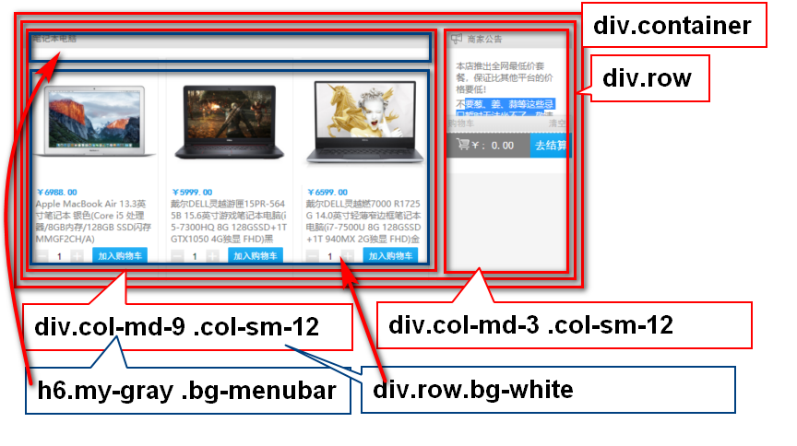

2.具体列表内容

